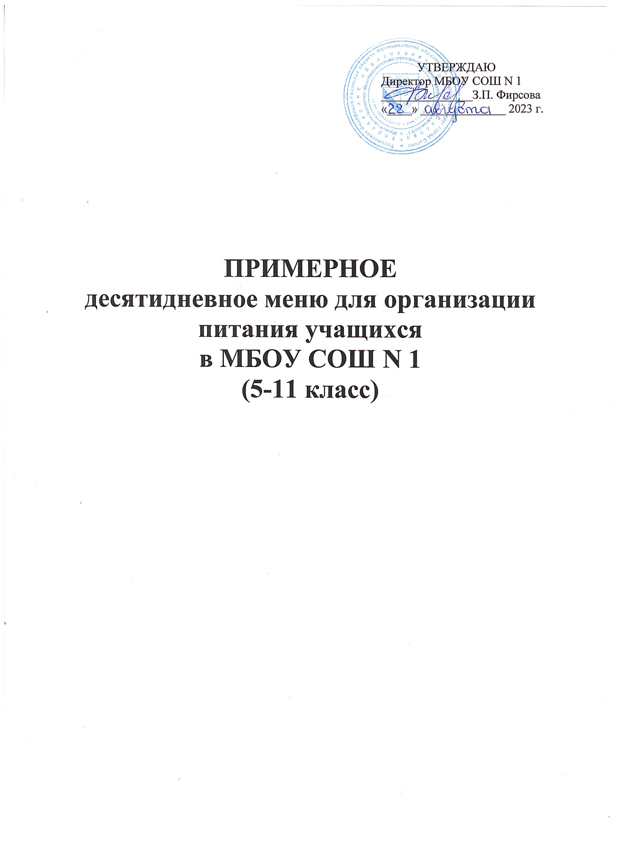

|  |  |  |  |  |  |
| --- | --- | --- | --- | --- | --- |
| **Наименование блюда** | **Вес, гр.** | **Белки, гр.** | **Жиры, гр.** | **Углеводы,**  **гр.** | **Энергетичес**  **кая ценность, ккал** |
| **1 день** |  |  |  |  |  |
| Макароны отварные с маслом и сыром | 100/4/15 | 5,52 | 4,52 | 26,44 | 168,45 |
| Чай с сахаром | 185/14 | 0 | 0 | 34,0 | 136,0 |
| Хлеб пшеничный | 20 | 3 | 0,38 | 18,4 | 89,06 |
| Хлеб ржаной | 20 | 4,34 | 0,7 | 33,7 | 143,02 |
| ИТОГО: |  | **12,86** | **5,6** | **112,54** | **536,53** |
| **2 день** |  |  |  |  |  |
| Котлета куриная запеченная | 60 | 7,76 | 7,21 | 8,75 | 142,4 |
| Гречка отварная с маслом | 75/4 | 3,06 | 4,8 | 20,44 | 137,25 |
| Хлеб ржаной | 20 | 4,34 | 0,7 | 33,7 | 143,02 |
| Чай с сахаром | 185/14 | 0 | 0 | 34,0 | 136,0 |
| ИТОГО: |  | **15,16** | **12,71** | **96,89** | **558,67** |
| **3 день** |  |  |  |  |  |
| Каша пшенная молочная с сахаром и маслом | 150/4 | 8,65 | 6,09 | 38,64 | 243,75 |
| Бутерброд с сыром | 20/15 | 10,1 | 11,9 | 1,0 | 134 |
| Чай с сахаром | 185/14 | 0 | 0 | 34,0 | 136,0 |
| ИТОГО: |  | **18,75** | **17,99** | **73,64** | **513,75** |
| **4 день** |  |  |  |  |  |
| Гуляш из филе грудки | 50/30 | 9,75 | 4,95 | 3,8 | 105 |
| Рис отварной с маслом | 75/4 | 3,73 | 12,62 | 36,76 | 275,7 |
| Чай с сахаром | 185/14 | 0 | 0 | 34,0 | 136,0 |
| Хлеб ржаной | 20 | 4,34 | 0,7 | 33,7 | 143,02 |
| ИТОГО: |  | **17,82** | **18,27** | **108,26** | **659,72** |
| **5 день** |  |  |  |  |  |
| Шницель из свинины | 60 | 10,83 | 9,76 | 8,09 | 199 |
| Макароны отварные с маслом | 75/4 | 3,06 | 4,8 | 20,44 | 137,25 |
| Чай с сахаром | 185/14 | 0 | 0 | 34,0 | 136,0 |
| Хлеб пшеничный | 20 | 3 | 0,38 | 18,4 | 89,06 |
| Хлеб ржаной | 20 | 4,34 | 0,7 | 33,7 | 143,02 |
| ИТОГО: |  | **21,23** | **15,64** | **114,63** | **704,33** |
|  |  |  |  |  |  |
| **6 день** |  |  |  |  |  |
| Макароны отварные с маслом и сыром | 100/4/15 | 3,73 | 12,62 | 36,76 | 275,7 |
| Чай с сахаром | 185/14 | 0 | 0 | 34,0 | 136,0 |
| Хлеб пшеничный | 20 | 3 | 0,38 | 18,4 | 89,06 |
| Хлеб ржаной | 20 | 4,34 | 0,7 | 33,7 | 143,02 |
| ИТОГО: |  | **11,07** | **13,7** | **122,86** | **643,78** |
| **7 день** |  |  |  |  |  |
| Тефтели из кур запеченные | 60 | 7,76 | 7,21 | 8,75 | 142,4 |
| Рис отварной с маслом | 75/4 | 5,52 | 4,52 | 26,44 | 168,45 |
| Чай с сахаром | 185/14 | 0 | 0 | 34,0 | 136,0 |
| Хлеб ржаной | 20 | 4,34 | 0,7 | 33,7 | 143,02 |
| ИТОГО: |  | **17,62** | **12,43** | **102,89** | **589,87** |
| **8 день** |  |  |  |  |  |
| Запеканка из творожной массы | 80 | 8,6 | 6,09 | 38,64 | 243,75 |
| Чай с сахаром | 185/14 | 0 | 0 | 34,0 | 136,0 |
| Хлеб пшеничный | 20 | 4,34 | 0,7 | 33,7 | 143,02 |
| ИТОГО: |  | **12,94** | **6,79** | **106,34** | **522,77** |
| **9 день** |  |  |  |  |  |
| Бедро куриное запеченное | 60 | 9,75 | 4,95 | 3,8 | 105 |
| Гречка отварная с маслом | 75/4 | 3,06 | 4,8 | 20,44 | 137,25 |
| Чай с сахаром | 185/14 | 0 | 0 | 34,0 | 136,0 |
| Хлеб пшеничный | 20 | 3 | 0,38 | 18,4 | 89,06 |
| Хлеб ржаной | 20 | 4,34 | 0,7 | 33,7 | 143,02 |
| ИТОГО: |  | **20,15** | **10,83** | **110,34** | **610,33** |
| **10 день** |  |  |  |  |  |
| Бифштекс из филе кур | 60 | 10,83 | 9,76 | 8,09 | 199 |
| Макароны отварные с маслом | 75/4 | 5,52 | 4,52 | 26,44 | 168,45 |
| Чай с сахаром | 185/14 | 0 | 0 | 34,0 | 136,0 |
| Хлеб ржаной | 20 | 4,34 | 0,7 | 33,7 | 143,02 |
| Хлеб пшеничный | 20 | 3 | 0,38 | 18,4 | 89,06 |
| ИТОГО: |  | **23,69** | **15,36** | **120,63** | **735,53** |

|  |  |  |  |  |  |
| --- | --- | --- | --- | --- | --- |
| **Наименование блюда** | **Вес, гр.** | **Белки, гр.** | **Жиры, гр.** | **Углеводы,**  **гр.** | **Энергетичес**  **кая ценность, ккал** |
| **1 день** |  |  |  |  |  |
| Макароны отварные с маслом и сыром | 100/4/15 | 5,52 | 4,52 | 26,44 | 168,45 |
| Чай с сахаром | 185/14 | 0 | 0 | 34,0 | 136,0 |
| Хлеб пшеничный | 20 | 3 | 0,38 | 18,4 | 89,06 |
| Хлеб ржаной | 20 | 4,34 | 0,7 | 33,7 | 143,02 |
| ИТОГО: |  | **12,86** | **5,6** | **112,54** | **536,53** |
| **2 день** |  |  |  |  |  |
| Котлета куриная запеченная | 60 | 14,83 | 9,16 | 31,27 | 267,17 |
| Гречка отварная с маслом | 75/4 | 3,73 | 12,62 | 36,76 | 275,7 |
| Чай с сахаром | 185/14 | 0 | 0 | 34,0 | 136,0 |
| Хлеб ржаной | 20 | 4,34 | 0,7 | 33,7 | 143,02 |
| ИТОГО: |  | **22,9** | **22,48** | **135,73** | **821,89** |
| **3 день** |  |  |  |  |  |
| Омлет из 1,5 яиц | 80 | 15,14 | 16,89 | 2,7 | 223,58 |
| Чай с сахаром | 185/14 | 0 | 0 | 34,0 | 136,0 |
| Хлеб пшеничный | 20 | 3 | 0,38 | 18,4 | 89,06 |
| Хлеб ржаной | 20 | 4,34 | 0,7 | 33,7 | 143,02 |
| ИТОГО: |  | **22,48** | **17,97** | **88,8** | **591,66** |
| **4 день** |  |  |  |  |  |
| Гуляш из филе грудки | 50/30 | 9,75 | 4,95 | 3,8 | 105 |
| Рис отварной с маслом | 75/4 | 3,73 | 12,62 | 36,76 | 275,7 |
| Чай с сахаром | 185/14 | 0 | 0 | 34,0 | 136,0 |
| Хлеб ржаной | 20 | 4,34 | 0,7 | 33,7 | 143,02 |
| ИТОГО: |  | **17,82** | **18,27** | **108,26** | **659,72** |
| **5 день** |  |  |  |  |  |
| Шницель из свинины | 60 | 10,83 | 9,76 | 8,09 | 199 |
| Гречка отварная с маслом | 75/4 | 3,06 | 4,8 | 20,44 | 137,25 |
| Чай с сахаром | 185/14 | 0 | 0 | 34,0 | 136,0 |
| Хлеб пшеничный | 20 | 3 | 0,38 | 18,4 | 89,06 |
| Хлеб ржаной | 20 | 4,34 | 0,7 | 33,7 | 143,02 |
| ИТОГО: |  | **21,23** | **15,64** | **114,63** | **704,33** |
| **6 день** |  |  |  |  |  |
| Макароны отварные с маслом и сыром | 100/4/15 | 5,52 | 4,52 | 26,44 | 168,45 |
| Чай с сахаром | 185/14 | 0 | 0 | 34,0 | 136,0 |
| Хлеб пшеничный | 20 | 3 | 0,38 | 18,4 | 89,06 |
| Хлеб ржаной | 20 | 4,34 | 0,7 | 33,7 | 143,02 |
| ИТОГО: |  | **12,86** | **5,6** | **112,54** | **536,53** |
| **7 день** |  |  |  |  |  |
| Тефтели из кур запеченные | 60 | 7,76 | 7,21 | 8,75 | 142,4 |
| Рис отварной с маслом | 75/4 | 5,52 | 4,52 | 26,44 | 168,45 |
| Чай с сахаром | 185/14 | 0 | 0 | 34,0 | 136,0 |
| Хлеб ржаной | 20 | 4,34 | 0,7 | 33,7 | 143,02 |
| ИТОГО: |  | **17,62** | **12,43** | **102,89** | **589,87** |
| **8 день** |  |  |  |  |  |
| Котлета рыбная запеченная | 60 | 14,83 | 9,16 | 31,27 | 267,17 |
| Пюре картофельное с маслом | 100/4 | 3,73 | 12,62 | 36,76 | 275,7 |
| Чай с сахаром | 185/14 | 0 | 0 | 34,0 | 136,0 |
| Хлеб пшеничный | 20 | 3 | 0,38 | 18,4 | 89,06 |
| Хлеб ржаной | 20 | 4,34 | 0,7 | 33,7 | 143,02 |
| ИТОГО: |  | **25,9** | **22,86** | **154,13** | **910,95** |
| **9 день** |  |  |  |  |  |
| Бедро куриное запеченное | 60 | 0,79 | 1,95 | 3,88 | 36,24 |
| Гречка отварная с маслом с маслом | 75/4 | 5,52 | 4,52 | 26,44 | 168,45 |
| Чай с сахаром | 186/14 | 0 | 0 | 34,0 | 136,0 |
| Хлеб ржаной | 20 | 4,34 | 0,7 | 33,7 | 143,02 |
| ИТОГО: |  | **10,65** | **7,17** | **98,02** | **483,71** |
| **10 день** |  |  |  |  |  |
| Бифштекс из филе кур | 60 | 10,83 | 9,76 | 8,09 | 199 |
| Макароны отварные с маслом | 75/4 | 5,52 | 4,52 | 26,44 | 168,45 |
| Чай с сахаром | 186/14 | 0 | 0 | 34,0 | 136,0 |
| Хлеб ржаной | 20 | 4,34 | 0,7 | 33,7 | 143,02 |
| Хлеб пшеничный | 20 | 3 | 0,38 | 18,4 | 89,06 |
| ИТОГО: |  | **23,69** | **15,36** | **120,63** | **735,53** |